Capítulo 10 – Radiosidade

Bibliografia:

Goral et alli., 1984.
primeiro trabalho de radiosidade, limitado a ambiente convexo (sem sombras), poligonal, não incorpora superfícies ocultas (sombras)

Cohen e Greenberg, 1985:
hemi-cubo, leva em consideração superfícies ocultas (sombras). Introduz um termo dentro da integral do fator de forma que vale 0 se o elemento diferencial estiver oculto ou 1 se estiver visível. O fator de forma da superfície projetada no hemisfério é igual ao fator de forma da superfície original e qualquer outra que tenha a mesma projeção. Sugere a solução da equação da radiosidade por Gaus-Siedel (aparentemente é a solução iterativa). Sugere otimizações para reduzir a grande quantidade de zeros da matriz (um elemento está na sombra do outro, um elemento está atrás do outro, a refletividade é nula). Efetua um recorte dos polígonos durante a projeção no semi-cubo por meio de um algoritmo de Sutherland-Hodgman (a cada iteração, o polígono é recortado com relação a um plano, gerando assim novos polígonos recortados. O recorte do polígono com relação ao plano é feito por meio da reta de interseção entre os dois planos). Ao contrário de armazenar um buffer de intensidade dos pixels (como no Z-buffer), ele armazena um item buffer (endereço do polígono). Uma nova forma de elaboração: interpolação bilinear das intensidades da radiosidade dos vértices em coordenadas espaciais (e não do plano de visualização), portanto um quase-raytracing. Menciona como tratar uma cena com texturas aplicadas nos objetos: fazer uma média da radiosidade, ponderada pelo índice de reflexão dado pela cor do pixel.

Cohen et alli, 1986.
Faz um processo de subdivisão adaptativo com base na solução da radiosidade em elementos vizinhos.

Cohen et alli, 1988.
Introduzem o refinamento progressivo

Lischinski, et alli., 1992:
Considera ray-tracing como iluminação global., diz que o p133 immel, p311wallace e p355sillion tratam da radiosidade com reflexão especular e p187sillion trata de radiosidade com BDRFM. Introduzem uma subdivisão poligonal no local onde ocorre uma descontinuidade na radiosidade, isto é, entre a região iluminada e a sombra. Assim, uma parte do polígono fica totalmente iluminada enquanto que outra fica numa zona de transição. Este método consegue tratar as sombras com contorno nítido.

Paul Devebec (devebec.org) desenvolve radiosidade usando HDR (High Dynamic Range), denominada de iluminação global com imagens reais, ou síntese de imagens em ambientes reais. Uma fotografia de todo o ambiente (4 pi estero-radianos) permite encontrar a solução da radiosidade para cada direção. Problemas de ocultação de partes do objeto por outras ou outro objeto continuam a ocorrer. Sombra é ainda complicada, mas atinge bom realismo, principalmente em HDR, que significa que as imagens da cena real são especiais, porque trata-se de um conjunto de fotos com tempos de exposição e aberturas diferentes, aumentando o grau de informação de contraste.

Um dos grandes problemas dos modelos de iluminação vistos até agora é que os resultados não são muito realistas. De fato, pessoas que trabalham com computação gráfica são avaliadas principalmente pela capacidade de iluminar adequadamente os ambientes virtuais, e com isso aumentar o grau de realismo da cena. Este problema da iluminação decorre do fato de que tanto a traçagem de raios quanto a elaboração poligonal usam uma “iluminação local” ao contrário da “iluminação global”. A diferença básica entre elas é que, num ambiente real, os objetos refletem a luz uns nos outros, de tal forma que mesmo que algumas partes deles não sejam iluminadas diretamente pela luz, ainda são vistas com clareza. Já num ambiente virtual, os objetos vistos até agora são iluminados apenas pelas fontes de luz, no modelo denominado de iluminação local. Uma forma de compensar o efeito negativo da iluminação local é com a introdução da iluminação ambiente, mostrada no Capítulo 7, porém os resultados obtidos ficam longe do realismo gráfico. Além disso, os ajustes interativos da iluminação ambiente, das fontes de luz e das refletividades das superfícies para dar mais realismo à cena são tão exaustivos que só a experiência, a inspiração e principalmente a transpiração conseguem resolver.

Uma das formas de aumentar este realismo consiste no equacionamento da troca de energia luminosa entre superfícies difusas. O modelo proposto para isso foi obtido inicialmente da modelagem de troca de calor entre superfícies radiadoras (como em fornos industriais, por exemplo), e por isso foi denominado de radiosidade (Goral et alli, 1984). Este modelo leva em conta as características de reflexão difusa dos diversos elementos presentes na cena e a quantidade de energia luminosa emitida pelas fontes de luz. A partir destas informações, obtém-se uma solução de equilíbrio, na qual a troca de energia luminosa entre as superfícies é nula, isto é, nenhuma superfície emite mais luz ou menos luz do que recebe das outras, a menos, é claro, que esta superfície seja uma fonte de luz. A solução da radiosidade é então armazenada, para, em seguida, ser utilizada num processo convencional de elaboração. Portanto, enquanto que numa cena com iluminação local somente os objetos iluminados pelas fontes de luz são visíveis, numa cena gerada com radiosidade os objetos passam a ser iluminados também pelos seus vizinhos, conforme ilustrado na Figura 10.1.

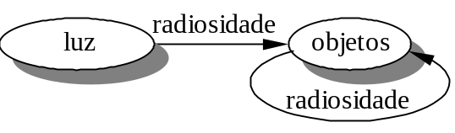
Fig 10.1 – Na radiosidade, os objetos são iluminados tanto pelas fontes de luz quanto por outros objetos que fazem parte da cena.

Em virtude da radiosidade ser baseada na troca de energia entre superfícies planas elementares, a descrição da cena por meio de polígonos é mais vantajosa. Caso sejam empregados objetos algébricos na modelagem da cena, pode-se efetuar uma transformação destes objetos em objetos poligonais, mas as operações booleanas que caracterizam a composição dos objetos algébricos são mais difíceis de serem realizadas em objetos poligonais. Em geral os programas comerciais capazes de calcular a radiosidade usam superfícies poligonais na descrição dos objetos. Alguns deles implementam traçagem de raios após um cálculo prévio da radiosidade. Porém a radiosidade não fica restrita aos objetos poligonais: pode também ser efetuada em objetos algébricos, porém com outra formulação, vista mais adiante.

A radiosidade costuma ser considerada como uma forma de elaboração, e alguns a consideram como caracterizando a iluminação global. Deve-se levar em conta, porém, que o cálculo da radiosidade por si só não representa uma forma de elaboração: ela tanto pode ser aplicada na elaboração poligonal quanto na traçagem de raios, embora com algoritmos distintos. Ela tampouco pode ser considerada como único representante da iluminação global, uma vez que considera apenas reflexões difusas entre objetos, sem considerar fenômenos como a cáustica, por exemplo. Em outras palavras, a radiosidade melhora o realismo fotográfico de cenas tridimensionais, mas ainda depende de uma ou outra forma de elaboração. Na verdade a confusão surge em decorrência de que o termo “rendering”, ou elaboração, comporta todo o processo de transformação da base de dados que descreve os objetos até a imagem final, incluindo também a iluminação e matização, e qualquer algoritmo que implemente um ou mais passos necessários a essa transformação pode ser considerado como mais uma forma de elaboração.

Quando a radiosidade é formulada em termos de polígonos, é mais conveniente, obviamente, utilizar a elaboração poligonal para apresentar os resultados, e com isso ela herda todas as vantagens e desvantagens desta forma de elaboração. Entre as desvantagens, citam-se a ausência de sombras devido à iluminação direta (embora a própria radiosidade seja capaz de gerar sombras), e de reflexos especulares. A radiosidade pode, por outro lado, ser aplicada à traçagem de raios, à custa de uma reformulação no algoritmo, e com isso consegue-se eliminar as desvantagens apontadas. Infelizmente, as soluções propostas para a radiosidade neste último caso são apenas aproximadas e, em certa medida, produzem resultados com realismo inferior ao anterior.

10.1 - Cálculo da radiosidade

A troca de energia luminosa entre as superfícies depende da quantidade de luz que incide nelas, do espectro dessa luz, das características direcionais e refletoras das superfícies, da distância entre elas, da orientação relativa e das áreas. O problema a ser resolvido é bastante complexo, e certas simplificações devem ser feitas para resolvê-lo. Admite-se então que as superfícies são totalmente difusas (não refletem de forma especular), de tal forma que as equações desenvolvidas anteriormente para aplicação na termodinâmica podem ser igualmente empregadas na troca de luz. Estas equações levam em conta “fatores de forma” que nada mais são do que integrais duplas que permitem avaliar a fração da energia total emitida pela superfície que atinge a outra. Para cada elemento de área plano da superfície devem ser calculados todos os fatores de forma com relação a todos os outros elementos de área que são avistados pelo primeiro.

10.1.1 - Intensidade de irradiação.

A quantidade de energia emitida (ou refletida) por um elemento plano de área A por unidade de tempo é conhecida como intensidade de radiação emitida ou intensidade de irradiação I. Na forma mais geral, esta intensidade depende da direção de emissão, e é definida como (Kreith, 1977):

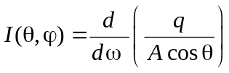

onde q é o fluxo de energia por unidade de tempo (refletida ou emitida na forma difusa), que deixa a superfície subentendida num ângulo sólido dω, conforme a Figura 10.2. A área na qual a energia é medida deve ser normal à direção de emissão, e por isso aparece multiplicada por cosθ. No sistema de coordenadas fixo ao elemento radiante, o ângulo sólido é dado por:

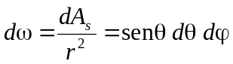.

Disto resulta que a energia por unidade de área e por unidade de tempo Q que deixa a superfície A será dada por:

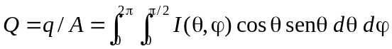.

Se a intensidade I não depender da direção de emissão, diz-se que a superfície é difusa ou lambertiana, e que ela está de acordo com a lei do co-seno de Lambert. Efetuando a integral, a intensidade resulta:

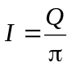

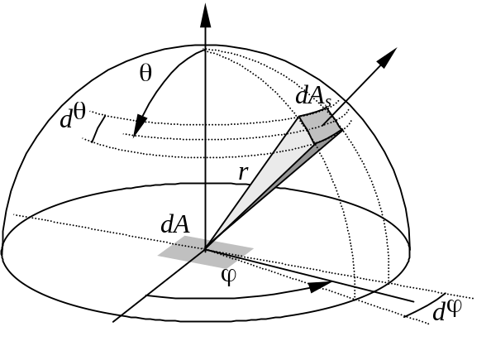
Fig. 10.2 - Ângulo sólido no qual a energia é emitida ou refletida pela superfície dA.

10.1.2 - Fator de forma

Considera-se agora duas superfícies A_{i} e A_{j} trocando radiação entre si, conforme mostra a Figura 10.3. A fração da radiação difusa que deixa a superfície A_{i} e atinge a superfície A_{j} é conhecida como fator de forma F_{i-j}. O primeiro índice indica a superfície emissora e o segundo indica a superfície receptora da radiação. A radiação emitida pela superfície A_{i} que atinge A_{j} fica então dada por:

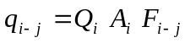

Analogamente, a quantidade de radiação que deixa A_{j} que atinge A_{i} vale:

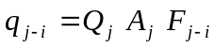

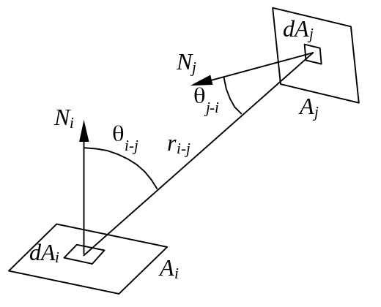
Fig. 10.3 - Troca de radiação entre dois elementos de área.

Numa situação de equilíbrio, a energia trocada por ambas deve ser igual, e, a menos que uma delas seja uma fonte de luz, então a quantidade de radiação por unidade de área também é igual, o que leva ao teorema da reciprocidade:

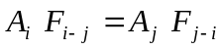

Para calcular o fator de forma, considera-se agora duas superfícies diferenciais dA_{i} e dA_{j} pertencentes aos elementos A_{i} e A_{j} respectivamente, e separados pela distância r_{i-j}. A quantidade de radiação emitida pela primeira e recebida pela segunda fica então:

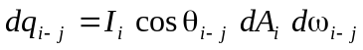,

ou ainda:

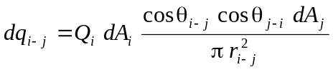.

Fazendo a integração, chega-se a:

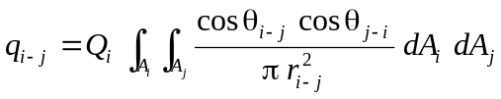,

de onde conclui-se que:

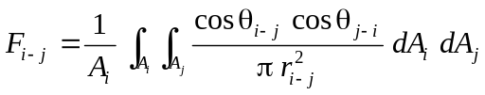.

A relação acima vale apenas quando tanto θ_{i−j} quanto θ _{j−i} são menores do que 90°. Isto significa que as superfícies são vistas entre si acima do horizonte de cada uma delas. Quando uma delas ou ambas forem vistas na direção contrária à normal ao elemento o fator de forma resulta nulo, já que uma superfície não pode ser iluminada e nem irradia pelas costas. Este aspecto pode ser levado em conta por meio da função H_{d} (Cohem e Greenberg, 1985), que é nula caso dA_{i} esteja em direção oposta a dA_{j}. O fator de forma fica então:

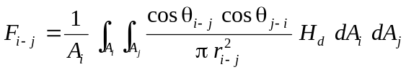.

10.1.3 - Cálculo da radiosidade

Num caso geral, as superfícies podem gerar radiação e também refletir a radiação provinda da reflexão em outras superfícies. Neste caso, a radiosidade é definida como sendo a energia emitida adicionada à energia refletida. Esta, por sua vez, consiste do somatório da contribuição da radiosidade de todas as outras superfícies que emitem na direção da primeira. A radiosidade Q_{i} para uma superfície A_{i} vale portanto (Watt, 1997):

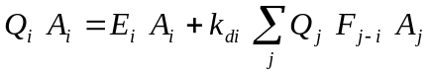,

onde E_{i} é a energia por unidade de área emitida pela superfície i, e k_{di} é o coeficiente de reflexão difusa ou reflectância, isto é, a fração da radiação incidente que é refletida na forma difusa. Se a superfície não emitir luz, isto é, se a superfície não for uma fonte de iluminação, então E_{i} é nulo. Em outras palavras, a radiosidade considera que as fontes de luz são elementos de superfície como outros quaisquer: não há distinção entre luzes e elementos. No caso mais geral, a somatória da equação acima deve ser substituída pela integral realizada em todo o hemisfério visível pela superfície i. Aplicando o teorema da reciprocidade na equação da radiosidade, e admitindo-se a existência de n superfícies refletoras (ou emissoras), tem-se:

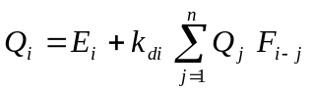,

que pode ser posta na forma matricial:

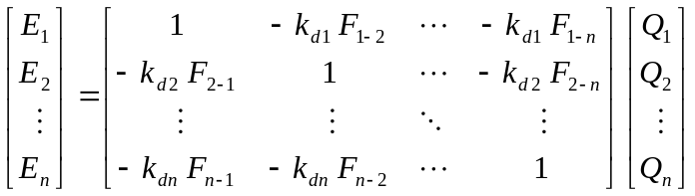,

ou resumidamente:

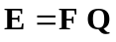

Nota-se que F_{i-i} = 0 em superfícies planas ou convexas. Caso uma ou mais superfícies seja côncava, a equação acima deve ser modificada convenientemente. A matriz F é conhecida, já que são conhecidos ou podem ser calculados os fatores de forma e as refletividades para todas as superfícies. O vetor E também é conhecido, pois sabe-se quais são os elementos que fornecem luz ao ambiente. O vetor de radiosidades pode ser então calculado por:

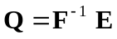.

Contudo, a inversão da matriz F é ser bastante trabalhosa, pois pode haver dezenas de milhares de elementos na cena. Embora existam métodos matemáticos para efetuar a inversão, em geral utilizam-se técnicas iterativas, que aproximam o resultado a cada iteração. Outra grande vantagem dos métodos iterativos consiste na possibilidade de visualização da evolução da radiosidade na cena. Estes métodos podem ser aplicados de duas formas distintas. Na primeira delas, denominada de coleção (“gathering”), a radiosidade de cada elemento é atualizada com base na radiosidade atual dos demais elementos da cena. A atualização pode ser feita no instante de cálculo ou ao final de cada interação. Este método é direto e utiliza a própria equação da radiosidade para resolvê-la de forma interativa:

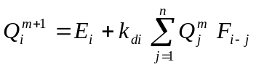, com i = 1, ..., n.

O método é inicializado com 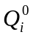= 0, ou então igual ao valor da iluminação ambiente.

O segundo método é denominado refinamento progressivo ou de distribuição (“shooting”), e consiste de atualizar a radiosidade de todos os elementos da cena com base na radiosidade de um deles:

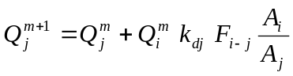, com j = 1, ..., n,

e com a inicialização 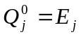.

É a reflexão difusa da luz que confere cor aos objetos. A cor e o grau de refletividade de um elemento é ajustado pelo coeficiente k_{dj}, que possui 3 componentes. Portanto, a solução da radiosidade deve ser obtida para cada uma das cores: vermelho, verde e azul.

como considerar fontes de luz na forma pontual: a fonte pode ser inserida previamente no cálculo, isto é, calcula-se a radiosidade em todos os elementos iluminados pela fonte de luz, e, a partir daí, exclui-se estas fontes do processo de ajuste. Este método leva a sombras com os mesmos contornos dos polígonos. Outra solução é proposta por Lischinski.

alguns algoritmos selecionam o elemento que possui a maior radiosidade e distribuem a luz dele para os outros, depois pegam o novo elemento com maior radiosidade e assim por diante. (Hélios)

10.1.4 - Cálculo dos fatores de forma

A melhor solução para o cálculo dos fatores de forma das superfícies que constituem uma cena seria proceder a integração analítica de todos os seus elementos. Esta tarefa, contudo, é impraticável em virtude da grande quantidade de superfícies elementares mesmo numa cena simples. Integrais numéricas, embora possam ser consideradas, devem ser evitadas em virtude dos seguintes problemas:

- Numa cena é comum que certos objetos obstruam outros em determinadas direções. Isto significa que fatores de forma são influenciados pela obstrução de uma superfície com relação a outra. Testes de visibilidade mútua devem ser empregados ao se calcular os fatores de forma.
- A radiosidade obtida na solução do sistema de equações é a mesma em todos os pontos do elemento de área considerado. Em certas situações, contudo, a iluminação cresce ou decresce rapidamente de um ponto ao outro (como nas bordas das sombras, por exemplo). A radiosidade, neste caso, apresenta descontinuidades facilmente discerníveis nas junções dos polígonos.

Os fatores de forma podem ser calculados a cada iteração da radiosidade ou então calculados previamente e armazenados num vetor. O primeiro caso permite que cenas com um grande número de polígonos possam ser geradas em computadores com pouca memória, enquanto que o segundo é mais rápido. Uma vez que o custo da memória é decrescente com o passar dos anos, há uma tendência em se adotar a segunda opção. Numa cena contendo n polígonos, haverá n(n−1)/2 fatores de forma, que ainda é um número muito grande. Praticamente a metade deles será nula, pois corresponde ao caso onde um dos polígonos vê o outro pela face de trás. Isto indica que uma parcela significativa dos cálculos de radiosidade realizados com fatores de forma nulo poderiam ser descartados. De fato, em virtude da grande necessidade de processamento exigida pela radiosidade, a busca por soluções otimizadas, quer no algoritmo, quer na seleção dos fatores de forma, pode provocar reduções consideráveis no tempo de cálculo.

10.1.4.1 - Superfícies diferenciais

Entre as diversas técnicas e algoritmos para cálculo do fator de forma duas se destacam. A primeira delas admite que todas as superfícies presentes na cena são diferenciais, e portanto não é necessário calcular o fator de forma, pois pode-se utilizar a sua própria definição:

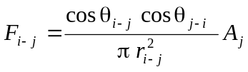.

Esta é, sem dúvida, a solução mais simples. Contudo esta solução apresenta erros significativos em superfícies que formam cantos, em virtude da proximidade entre elas. Na verdade, para ser considerada uma superfície diferencial um elemento deve ficar confinado dentro de um ângulo sólido pequeno, quando observado a partir do segundo elemento. Quando este ângulo sólido for muito grande pode-se subdividir a superfície observada em elementos menores, de tal forma que cada um dos elementos divididos possa ser considerado pequeno. Uma vez que o próprio fator de forma é uma representação deste ângulo sólido, deve-se efetuar a subdivisão sempre que ele for maior do que um limite previamente estabelecido, ou seja, se:

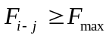

onde F_{max} é um valor fornecido previamente, subdivide-se o elemento j. O valor numérico de F_{max} está relacionado com o erro admissível na radiosidade. Esta condição, porém, pode levar a um grau de subdivisão infinito, principalmente em cantos, como mostra a Figura 10.4. Em virtude deste aspecto, deve-se limitar a área dos polígonos a um valor mínimo, na qual o processo de subdivisão é interrompido.

Outro problema a ser analisado refere-se à ocultação de superfícies por outras. Pode-se, simplesmente, ignorar a possibilidade de ocultação, o que invariavelmente levará a erros em cenas com um número razoável de objetos, ou então considerá-las de forma aproximada. O teste mais comum a ser efetuado consiste na verificação da presença de objetos na linha que une os centros dos polígonos i e j conforme mostra a Figura 10.5. Esta linha passa pelo centro das duas superfícies, e, se também passar por dentro de algum outro polígono numa distância intermediária, então o fator de forma entre elas será nulo.

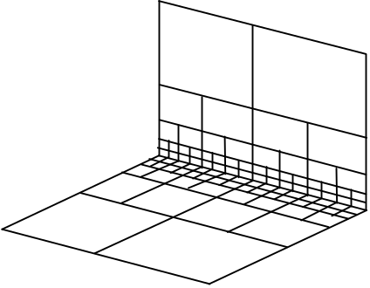
Fig. 10.4 - Método de subdivisão de superfícies. Inicialmente tem-se apenas dois retângulos formando um canto. O método de subdivisão indica que ambos devem ser subdivididos, e cria 4 novos retângulos a partir de cada um dos dois iniciais. Os 4 retângulos que ainda se tocam no canto devem sofrer nova subdivisão, pois a geometria entre eles permanece igual à anterior. Gera-se assim 16 novos retângulos. O processo é repetido até que a área de cada elemento seja inferior a um valor limite.

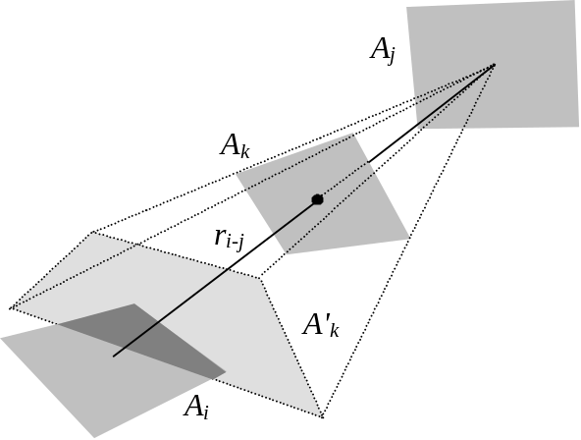
Fig. 10.5 - Ocultação das superfícies diferenciais. A reta que une os baricentros dos polígonos A_{i} e A_{j} pode passar pelo interior de um outro polígono A_{k}. Neste caso considera-se que houve uma ocultação de A_{j} por A_{k}, e o fator de forma F_{i−j} seria portanto nulo. Vê-se que este procedimento leva a soluções aproximadas da radiosidade, uma vez que a algumas partes de A_{i} podem efetivamente visualizar partes do elemento A_{j}. De fato, quando se projeta o elemento A_{k} no plano de A_{i} (polígono A'_{k}), percebe-se que A_{i} encontra-se apenas parcialmente encoberto.

É claro que este método não é muito preciso, principalmente se as dimensões das superfícies forem grandes. Uma sofisticação natural consiste em efetuar uma projeção da superfície intermediária A_{k} no plano da superfície A_{i} e remover a fração sombreada no cálculo do fator de forma. Ainda assim o cálculo é apenas aproximado, visto que a área de A_{i}, vista a partir do elemento j, não pode ser considerada elementar. Cada vértice de A_{j}, por exemplo, projeta uma área diferente no plano de A_{i}. O melhor a fazer, nestas circustâncias, é subdividir uma das superfícies quando um problema de ocultação ocorrer. Na prática, adota-se um critério de subdivisão baseado não na ocultação, mas sim na diferença da solução da radiosidade de um polígono com relação aos polígonos vizinhos. Sempre que a diferença de radiosidade exceder um limite previamente especificado entre dois elementos vizinhos (o que ocorre, por exemplo, nas superfícies que passam da região iluminada para a região de sombra) subdivide-se as áreas afetadas. (Há um problema aqui: se estamos dividindo a superfície para obter o fator de forma correto, esta divisão não pode ser baseada na solução da radiosidade, pois esta depende do fator de forma)

10.1.4.2 - Projeção no semi-cubo

O segundo método de cálculo dos fatores de forma gera resultados melhores, a um custo maior de processamento. Este método parte da suposição de que o elemento i possui área diferencial (muito pequena), quando comparado com o elemento j. Deve-se mencionar, contudo, que esta hipótese viabiliza uma solução, mas em geral não a torna válida, já que os elementos não podem ser considerados tão pequenos a ponto da sua dimensão poder ser desprezada. Nota-se que quanto menor for o número de superfícies na cena, mais rápido será o cálculo da radiosidade, porém maior será o erro cometido, porque os elementos são também maiores. Os fatores de forma para o elemento i podem ser computados, então, usando o seguinte método. Fixa-se um semi-cubo, isto é, um cubo cortado ao meio cujo centro coincide com o centro geométrico do elemento de superfície, conforme indica a Figura 10.6. Neste semi-cubo é fixada uma grade com um certo número de divisões, na qual são projetados, um a um, os vértices de todos os polígonos que constituem a cena. Efetua-se, em cada polígono projetado, uma varredura nos pixels da grade do semi-cubo a partir dos vértices do polígono. Um vetor ou uma matriz armazena, para cada “pixel” da varredura, o índice j do elemento de área que está sendo projetado e a distância interpolada do polígono até o elemento i. Desta forma, este método funciona como se fosse um Z-buffer, onde apenas o polígono (ou parte dele) mais próxima de A_{i} é atualizado na matriz. A posição do “pixel” com relação ao centro do semi-cubo fornece um fator de forma elementar do pixel, que depende apenas da sua posição na grade. Pode-se mostrar que o somatório dos fatores de forma dos “pixels” preenchidos com o índice j aproxima com determinada precisão o fator de forma F_{i-j} (e, pelo teorema da reciprocidade, também F_{j-i}). A vantagem desse sistema para o cálculo dos fatores de forma são:

- O processo é calculado apenas uma vez para toda a cena. Para cada polígono, são projetados todos os outros polígonos do hemicubo, gerando uma linha de uma matriz n × n de fatores de forma.
- Este processo permite o cálculo da ocultação total ou parcial de um polígono por outro. Ele dispensa, assim, o processo de subdivisão que seria necessário quando ocorresse uma ocultação parcial.
- O ajuste da precisão é efetuado pelo número de pixels que compõem a grade.

Contudo, o método falha ao supor que o elemento A_{i} possui área desprezível, o que em geral não ocorre. Em virtude deste aspecto, pode-se aumentar a precisão da solução subdividindo-se a superfície i em sub-elementos, de tal forma que, se a superfície for plana, vale a relação:

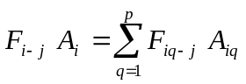,

onde p representa o número de subdivisões da superfície A_{i}, e A_{iq} representa o q-ésimo sub-elemento. Nota-se, contudo, que o fator de forma F_{j-i} permanece inalterado, a menos que também a superfície j seja subdividida. Portanto a adoção deste método implica em aumentar a dimensão da solução para m × n, onde m é o número total de sub-elementos.

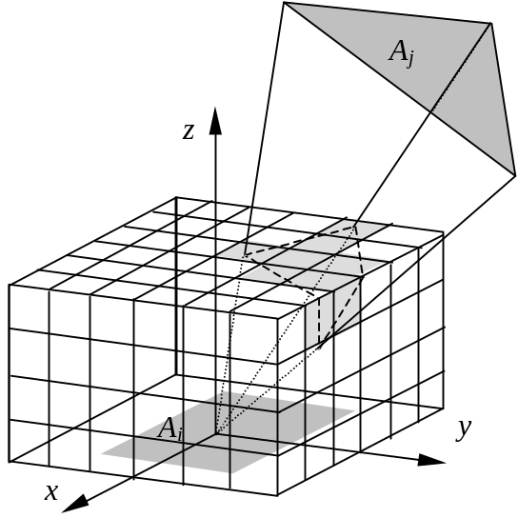
Fig. 10.6 - Cálculo do fator de forma por projeção no semi-cubo. Projeta-se os vértices de A_{j} no semi-cubo (linha tracejada), e procede-se a um varrimento das células no interior do polígono, de forma análoga ao preenchimento de polígonos na elaboração poligonal. Cada célula pertencente ao polígono projetado irá armazenar a distância interpolada entre A_{i} e A_{j}, além de um apontador para o endereço de A_{j}. A atualização do conteúdo de uma célula acontece sempre que a distância a um polígono for menor do que aquela previamente armazenada na célula.

10.2 - Radiosidade na elaboração poligonal

Em virtude da elaboração poligonal utilizar exclusivamente polígonos planos na descrição dos objetos, e uma vez que a radiosidade é calculada com base em fatores de forma obtidos também a partir de polígonos planos, esta forma de elaboração é a mais adequada para utilizar os resultados da radiosidade. Contudo, deve-se levar em conta que o cálculo computacional da radiosidade é ainda bastante demorado mesmo em cenas relativamente simples, o que inviabiliza seu uso em aplicações que exigem interatividade (tempo real).

Na elaboração poligonal, a intensidade (luminosidade ou tonalidade) de um polígono é obtida pela razão entre o cálculo da radiosidade e π. Esta intensidade será associada à cor dos vértices do polígono, sem levar em conta a parcela difusa da iluminação local, uma vez que ela já foi considerada no cálculo da própria radiosidade. Resta contudo a parcela especular, que pode ser adicionada no instante de elaboração. Se a intensidade de cada polígono for constante, haverá pequenas descontinuidades no matiz entre duas superfícies vizinhas, em virtude das radiosidades serem diferentes. Para minimizar este inconveniente, pode-se calcular o matiz nos vértices dos polígonos com base na média das radiosidades dos polígonos que compartilham o vértice. Usa-se, em seguida, uma suavização de Gouraud para interpolar o matiz entre os vértices, o que elimina as descontinuidades na intensidade. Embora pacotes como o OpenGl possam ser usados para apresentar os resultados da radiosidade, deve-se considerar que a reflexão difusa deve ser substituída pela definição da própria intensidade (cor) dos vértices, ainda que o brilho especular possa estar presente na forma usual.

O método do semi-cubo pode ser utilizado em conjunto com a elaboração poligonal, no qual o cálculo dos fatores de forma e da radiosidade em cada elemento da cena são auxiliados pelo próprio processo de elaboração. Este processo utiliza o refinamento progressivo, e consiste na elaboração da cena como visto por cada um dos polígonos pertencentes aos objetos. A câmera, com ângulo de visada de 90º (tanto na largura quanto na altura) é fixada na posição central do polígono, e aponta na direção da normal. A imagem é então gerada com uma resolução previamente escolhida e armazenada em memória. A seguir, a câmera é orientada em 4 direções ortogonais à normal, segundo um sistema de eixos fixado ao elemento. Em geral este sistema é escolhido de forma análoga ao sistema do plano de visualização, isto é, utiliza-se a direção vertical para obter-se um eixo perpendicular à normal. Se a normal coincidir com a vertical, adota-se uma direção horizontal para este eixo. Em cada uma destas 4 direções, é gerada uma imagem com apenas metade do campo de visualização, como mostra a Figura 10.7. O método de Z-buffer da elaboração poligonal se encarrega de eliminar os polígonos encobertos em cada uma das imagens, bem como o recorte dos polígonos que interceptam a pirâmide de visualização – por meio do algoritmo de Sutherland-Hodgman (Cohen e Greenberg, 1985, Sutherland e Hodgman, 1974). A Figura 10.8 ilustra uma cena simples, projetada no semi-cubo de um elemento de superfície, visto na Figura 10.9.

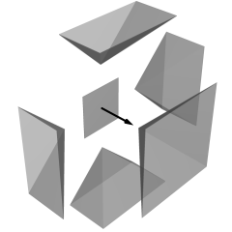
Fig. 10.7 - Posicionamento da câmera para geração das imagens do semi-cubo. As imagens são geradas em 5 direções distintas: frontal, para cima, para baixo, direita e esquerda. O campo de visada é de 90 graus em todas elas, mas aproveita-se apenas a metade das 4 imagens laterais. Os campos de visada da câmera (pirâmides) são centradas no elemento, mas foram afastadas na ilustração para melhor visualização.

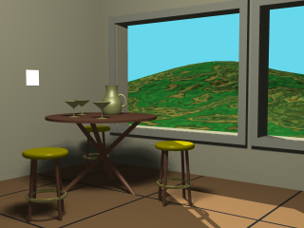
Fig 10.8 - Esta cena foi usada para gerar o semi-cubo do elemento de superfície mostrado em branco, na parede à esquerda. Embora esta cena tenha sido gerada com traçagem de raios, ela poderia ser igualmente gerada pela elaboração poligonal.

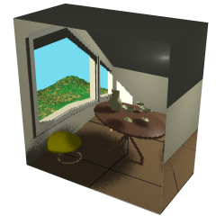
Fig. 10.9 - Semi-cubo gerado a partir do elemento de superfície visto na Figura 10.8.

A intensidade de cada pixel das 5 imagens geradas deve ser corrigida para levar em conta o fator de forma da área da célula do semi-cubo (ou seja, do pixel) em relação ao polígono. Fixando um sistema de eixos no centro do semi-cubo com o eixo z coincidente com a normal ao polígono (ver Figura 10.6), e supondo que a área de cada célula seja unitária, então os ângulos θ_{p} de uma célula na face frontal, cujo centro é dado por x_{p}, y_{p} e z_{p}, e θ_{i} do polígono serão dados por:

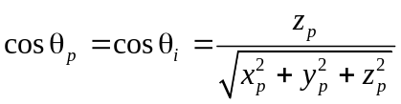

O fator de forma desta face será então dado por:

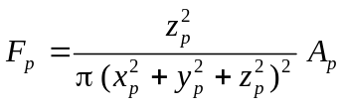,

onde A_{p} é a área de cada célula. Admitindo que a célula possua área unitária, e se 2 N for a resolução (horizontal e vertical) utilizada na composição da imagem frontal, então a expressão acima reduz-se a:

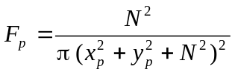.

As coordenadas da célula podem ser postas em função do seu endereço na linha l e coluna k da face (1 ≤ l ≤ 2 N, 1 ≤ k ≤ 2 N):

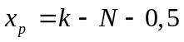, e 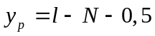

Analogamente, pode-se agora obter os ângulos das células nas faces laterais do semi-cubo, que fornecem, no caso da face localizada perpendicularmente ao eixo x:

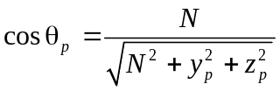 e 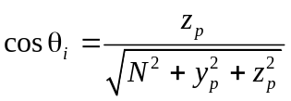.

O fator de forma nesta face será dado então por:

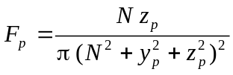,

onde y_{p} e z_{p} podem ser também ser postos em função das coordenadas das células, de forma idêntica à face frontal.

Outras faces do semi-cubo seguem expressões semelhantes a estas. Os fatores de forma assim calculados podem ser interpretados também como uma imagem, cuja intensidade de cada pixel representa, na verdade, a contribuição daquele pixel na radiosidade do polígono. Colocando os fatores de forma num único plano, isto é, planificando o semi-cubo, tem-se a imagem mostrada na Figura 10.10. A somatória das intensidades dos pixels resulta unitária, pois por definição a integral do fator de forma sobre um hemisfério é igual a 1. Deve ser salientado, porém, que a transformação dos fatores de forma numa imagem implica em um truncamento de valores reais (ponto flutuante) para valores inteiros. Numa implementação deve-se investigar qual o impacto deste truncamento na precisão da radiosidade, e também da dimensão da matriz (número de células do semi-cubo) utilizada no fator de forma.

O próximo passo consiste em multiplicar as imagem da cena projetada no semi-cubo pela matriz do fator de forma, como mostra a Figura 10.11. A radiosidade do polígono é dada pela somatória do valor das células, ou pixels, da imagem resultante. A radiosidade é em seguida enviada a todos os outros polígonos da cena, usando o algoritmo de refinamento progressivo. As vantagens deste método se devem à utilização de hardware para a efetuar a eliminação de superfícies ocultas, e também pela forte redução de requisitos de memória, uma vez que não é necessário armazenar a matriz de fatores de forma entre os polígonos.

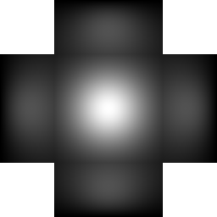
Fig. 10.10 - Fatores de forma para o semi-cubo. Nesta imagem foi utilizada uma resolução de 128 pontos (N = 64) na face frontal. A intensidade dos pixels foi multiplicada por π N², para permitir a distinção entre eles.

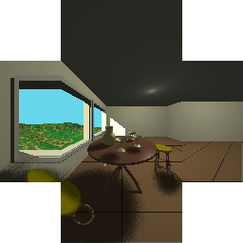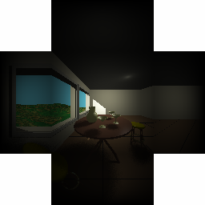
a
b
Fig. 10.11 - Imagem da cena vista a partir do elemento poligonal projetada no semi-cubo e planificada, em (a). Quando corrigido pelo fator de forma das células, a imagem apresenta-se como em (b). Aqui também a intensidade dos pixels foi multiplicada por π N².

Um aspecto importante da radiosidade é que sua solução não depende do ponto de vista do observador, isto é, a solução é única qualquer que seja a posição do observador ou da câmera na cena. Isto permite que a solução possa ser calculada previamente para um determinado ambiente, e depois utilizada para gerar uma animação interativa na qual apenas o observador ou somente alguns pequenos objetos se movimentam. De fato este recurso tem sido exaustivamente empregado em jogos, uma vez que a radiosidade aumenta sobremaneira o realismo gráfico. Uma variação deste método consiste em obter-se não as intensidades dos vértices, mas sim uma imagem composta pela radiosidade num determinado objeto. Desta forma sequer é necessário calcular a iluminação nestes objetos, bastando que se aplique a imagem obtida como se fosse uma textura. Esta imagem pode ser, inclusive, combinada com uma outra textura do objeto, de forma a aumentar ainda mais o realismo.

Tentar achar uma imagem de um jogo com uso da radiosidade
Ver site do hugo elias. Introduzir idéias e conceitos. aceleração gráfica

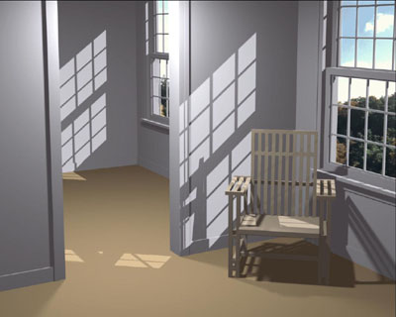

Quarto de Dani. Esta cena representa um caso de difícil solução pelo algoritmo da radiosidade, porque as sombras geradas pelo algoritmo não são nítidas. Nesta imagem, de Lischinski, Tampieri e Greenberg, 1992, utilizou-se um método híbrido.

The image depicts a scene that represents a pathological case for traditional radiosity images, many small shadow casting details. Notice, in particular, the shadows cast by the windows, and the slats in the chair. Fonte:.

10.3 - Radiosidade em traçagem de raios

Andrew the Orchid <void [at] devnull> wrote:
> How does POV-Ray's radiosity system actually work? Does it actually sit
> there and perform forward ray calculations like photon mapping does? Or
> does it just modify the normal reverse ray calculations to shoot some
> extra says to try to simulate diffuse reflections?
>
> Andrew.

Hi Andrew,

POV-Ray uses hemisphere sampling combined with irradiance caching for
its "radiosity" system. The total illuminance at a point (which is what you
see) equals the direct illuminance + the indirect illuminance at that
point.

The direct illumination is computed using backward (AKA Whitted) raytracing.
The indirect illumination is gathered by shooting many rays through the
hemisphere over that point, and averaging the total illuminances of where
those rays intersect with objects in the scene.

As you may guess, this is a recursive process because the illuminance
gathered by each hemisphere ray consists of the total (direct+indirect)
illuminance for the point where it intersected. This happens recursively
until the recursion_limit is reached. When the recursion bottoms out, a
constant ambient term is used for the indirect illuminance.

Alone this method would be unworkable due to the combinatorial
explosion of rays that would need to be traced. However, the irradiance
cache provides a way out of this dilemma. After an illuminance sample is
gathered, its location is recorded into a data structure called an octree.
This is the irradiance cache. The next time POV-Ray needs to gather
indirect illuminance data it first checks this cache. If there are enough
samples nearby that have already been gathered the hard way, it averages
those and avoids gathering altogether. As tracing the scene progresses, the
cache fills up with values and makes gathering the hard way less and less
necessary. This makes the algorithm workable and avoids that combinatorial
explosion of rays!

Also see "A Ray Tracing Solution to Diffuse Interreflection" by Ward,
Rubenstein, and Clear.

Hope this helps,
George

O grande problema de aplicar a teoria desenvolvida para superfícies poligonais em objetos descritos pelas equações algébricas é a inexistência, nestes objetos, de elementos de superfície. Quando um objeto é formado por polígonos, admite-se que cada polígono possua radiosidade uniforme. Já no caso dos objetos algébricos, não há como armazenar a radiosidade nos seus elementos, pois o objeto é em si apenas um elemento. Uma esfera, por exemplo, é apenas uma entidade descrita por uma equação, mas cada ponto da sua superfície pode ter uma radiosidade distinta. Como foi dito, pode-se transformar os objetos algébricos em objetos poligonais, mas as operações booleanas em polígonos ainda são complexas e demoradas. Em virtude deste aspecto, desenvolveu-se técnicas estatísticas, que avaliam a radiosidade de maneira aproximada. Para contornar o problema da associação entre a radiosidade e a superfície, a informação da radiosidade não é armazenada nos objetos, mas sim nos “pixels” que constituem a cena. A radiosidade é calculada antes do processo de elaboração da imagem, de forma recursiva. O algoritmo verifica qual objeto é observado através de um determinado “pixel”, e dispara, da superfície do objeto, vários raios (de 50 a 200) em direções aleatórias. Determina-se, em seguida, os objetos interceptados por esses raios, e verifica-se o grau de iluminação (cor e intensidade) de cada um dos pontos de interseção, num processo conhecido como coleção (“gathering”). Este grau de iluminação é baseado apenas nas características da iluminação local e ambiente, que devem ser previamente estabelecidas. O processo não dispensa, portanto, a necessidade da iluminação ambiente, porém obtém um resultado mais próximo da radiosidade real. Realiza-se, a seguir, uma média das contribuições dos raios enviados, e armazena-se o resultado numa matriz, na posição correspondente ao “pixel” da imagem. Devido ao caráter recursivo do algoritmo, pode-se gerar novos raios a cada ponto de interseção, o que melhora sensivelmente a solução da radiosidade. Contudo, como o número de raios gerados a cada nova iteração é muito grande, este processo acaba sendo extremamente lento. Para acelerar o cálculo, admite-se que a solução da radiosidade não se altera de um ponto (“pixel”) ao outro, e com isso consegue-se uma estimativa média para vários “pixels”.

Esta solução apresenta vários inconvenientes. Ela é extremamente lenta quando se deseja um maior realismo ou imperfeita quando a velocidade passa a ser importante. Além disso, apresenta manchas mesmo em superfícies lisas, em virtude do processo de envio de raios em direções aleatórias. Ao se aumentar o número deles, para evitar este inconveniente, a velocidade na elaboração da imagem fica comprometida. Alguns exemplos de radiosidade em conjunto com objetos CSG são mostrados nas figuras 10.7 a 10.10. Percebe-se, nestes exemplos, que a iluminação ambiente não é necessária para o cálculo da radiosidade. Porém, devido ao limite de 2 níveis de recursão da radiosidade, a cena contendo iluminação ambiente além da radiosidade fica mais perfeita.

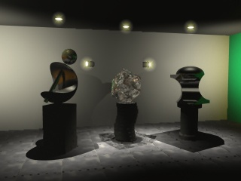
Fig 10.7 - Primeiro exemplo: cena sem iluminação ambiente e sem radiosidade.

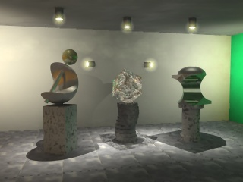
Fig 10.8 - Segundo exemplo: cena sem iluminação ambiente e com radiosidade.

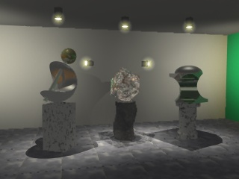
Fig. 10.9 - Terceiro exemplo: cena com iluminação ambiente e sem radiosidade.

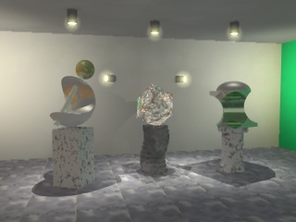
Fig. 10.10 - Quarto exemplo: cena com iluminação ambiente e com radiosidade.

falar sobre o cornell box

Bibliografia

Lischinski, D.; Tampieri, F.; Greenberg, D. P. Discontinuity Meshing for Accurate Radiosity. IEEE Computer Graphics & Applications, nov. 1992, pg. 25-39.

Goral, C. M.; Torrance, K, E.; Greenberg, D. P.; Battaile, B. Modelling the Interaction of Light Between Diffuse Surfaces. Computer Graphics, Vol. 18, n. 3, July 1984, pg 213-222.

Cohen, M. F.; Greenberg, D. P.; Immel, D. S.; Brock, P. J. An Efficient Radiosity Approach for Realistic Image Synthesis. IEEE Computer Graphics & Applications, Vol. 6, n. 2, March 1986, p. 26-35.

Cohen, M. F.; Greenberg, D. P. The Hemi-cube. A Radiosity Solution for Complex Environments. Computer Graphics, Vol. 19, n. 3, July 1985, p. 31-40. (Proceedings SIGGRAPH 1985).

Cohen, M. F.; Chen, S. E.; Wallace, J. R.; Greenberg, D. P. A Progressive Refinement Approach to Fast Radiosity Image Generation. Computer Graphics, Vol. 22, n. 4, August 1988, p. 75-84 (Proceedings SIGGRAPH 1988).

Suterland, I. E.; Hodgman, G. W. Reentrant Polygon Clipping. Communications of the ACM. Vol. 17, n. 1, January 1974, p. 32-42.

O segundo modelo, bem mais complexo e sofisticado, leva em conta as diversas reflexões da luz nos objetos, de tal forma a compor um sistema de equações lineares, cujo número de incógnitas é igual ao número de elementos de superfícies de todos os objetos da cena. Como esse número pode facilmente atingir a cifra de vários milhares, a solução do sistema de equações e, consequentemente, a restituição da imagem, ficam bastante lentas. A qualidade da imagem obtida, no entanto, é inegavelmente superior. Essa técnica é conhecida como radiosidade. A solução do sistema de equações é normalmente realizada de forma iterativa, e, a cada passo, a iluminação dos objetos aproxima-se do valor real. A Figura 7.10 mostra um exemplo obtido com a técnica da radiosidade.

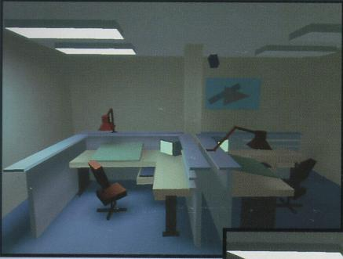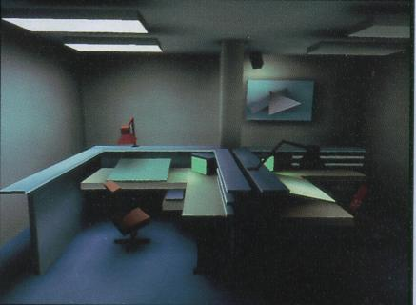
Fig. 7.10 – Esquerda: imagem original. Direita: técnica de radiosidade.

